Контрольная работа по математическим основам
цифровой обработки сигналов.
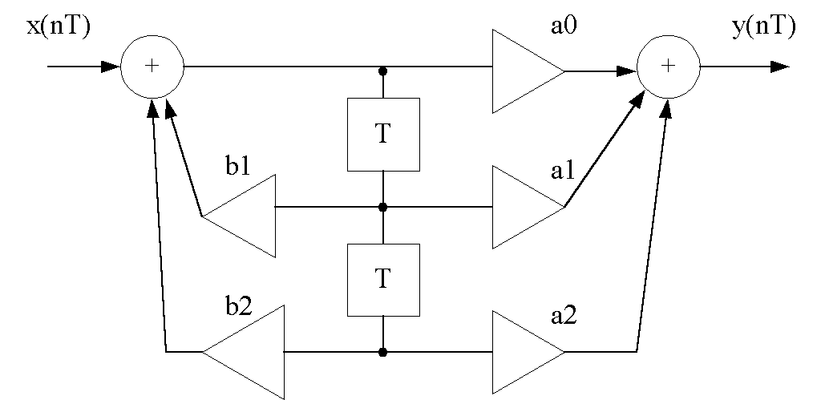
Задана структурная схема рекурсивной цепи второго порядка.
- В соответствии со своим вариантом начертите схему цепи с учетом реальных коэффициентов ; . Период дискретизации .
- Определите передаточную функцию цепи и проверьте устойчивость цепи.
Если цепь окажется неустойчивой, измените коэффициенты , добившись устойчивости (практическое задание 4).
- Рассчитайте амплитудно-частотную характеристику (АЧХ) и фазо-частотную характеристику (ФЧХ) цепи ( точек), постройте графики АЧХ и ФЧХ (предварительно определив ) (практическое задание 4, задача 5. Правила работы с комплексными числами приведены в практике 1, задача 2).
- Определите разностное уравнение цепи по передаточной функции
- Определите импульсную характеристику цепи:
а) по передаточной функции (практическое задание 4, задача 4);
б) по разностному уравнению (практическое задание 4, задача 2);
в) по формуле обратного ДПФ в точке (практическое задание 3, задача 2 ).
Замечание: Здесь вместо x(jkω₁) в формулу надо подставить отсчеты амплитудно-фазовой характеристики H(jkω₁), полученные Вами при расчете АЧХ и ФЧХ цепи.
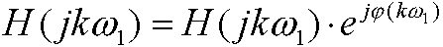, где
H(jkω₁) - отсчеты АЧХ
- отсчеты ФЧХ
k - номер отсчета
Всего отсчетов N (8 или 10)
- Определите сигнал на выходе цепи:
а) по разностному уравнению (практическое задание 3, задачи 4,5,6);
б) по формуле свертки (линейной и круговой); (линейная свертка - практическое задание 2, задача 4; круговая свертка - лекции п2.6)
в) по Z-изображению выходного сигнала (практическое задание 4, задача 6 ).
- Определите разрядность коэффициентов и , если допуск на отклонение системных характеристик составляет 1% (практическое задание 5)
- Рассчитайте шумы квантования на выходе цепи, полагая разрядность АЦП равной 8:
а) для исходной цепи (практическое задание 6, задача 1);
б) для цепи в виде каскадного соединения простых звеньев (практическое задание 6, задача 2 ).
- Рассчитайте масштабный множитель
на выходе цепи:
а) по условию ограничения максимума сигнала (практическое задание 6, задача 3 );
б) по условию ограничения энергии сигнала (практическое задание 6, задача 4 );
в) по условию ограничения максимума усиления цепи (практическое задание 6, задача 5 ).
При выполнении данной контрольной работы пользуйтесь материалами “Практических занятий”.
Данные для расчета приведены в таблице.
Номер варианта соответствует двум последним цифрам пароля.
Таблица исходных данных

Вариант
0 | 0,6 | 0,9 | -0,7 | 0,1 | 0,08 | 0,1; 0,3; 0,4
1 | 0,6 | 0 | 0 | 0,7 | 0,08 | 0,3; 0,2; 0,2
2 | 0,7 | 0,9 | -0,6 | 0,1 | 0,12 | 0,2; 0,3; 0,1
3 | 0 | -0,5 | 0 | 0,65 | 0,12 | 0,1; 0,2; 0,3
4 | 0,8 | 0,65 | -0,4 | 0,1 | 0,16 | 0,2; 0,1; 0,3
5 | 0 | 0 | 0,6 | 0,6 | 0,16 | 1,0; 0,9; -0,8
6 | 0,4 | 0,6 | -0,8 | 0,1 | 0,2 | 0,9; 1,0; 0,8
7 | 0 | -0,7 | 0,5 | 0,5 | 0,2 | 0,8; 0,9; 1,0
8 | 0,6 | 0,3 | -0,8 | 0,15 | 0,28 | -0,9; 0,8; 0,7
9 | 0,1 | 0 | 0,5 | 0,45 | 0,3 | 0,8; 0,9; 0,7
10 | 0,2 | 0,9 | -0,3 | 0,2 | 0,3 | 0,7; 0,8; 0,9
11 | 0,1 | 0,6 | 0 | 0,4 | 0,32 | -0,8; 0,7; 0,6
12 | 0,9 | -0,3 | 0 | 0,25 | 0,36 | 0,7; 0,8; 0,6
13 | 0 | 0 | 0,75 | 0,35 | 0,36 | 0,6; 0,7; 0,8
14 | 0,5 | 0,3 | -0,1 | 0,35 | 0,44 | 0,7; -0,6; 0,5
15 | 0,3 | 0 | 0,5 | 0,25 | 0,44 | 0,6; 0,7; 0,5
16 | 0,9 | 0,7 | -0,4 | 0,4 | 0,5 | 0,5; -0,6; 0,7
17 | 0,4 | 0 | -0,7 | 0,2 | 0,48 | 0,6; 0,5; 0,4
18 | 0,2 | 0,8 | -0,3 | 0,45 | 0,52 | -0,5; 0,6; 0,4
19 | -0,7 | 0 | 0 | 0,15 | 0,52 | 0,4;-0,6; 0,5
20 | 0,9 | 0 | 0 | 0,5 | 0,56 | 0,5; 0,4; 0,2
21 | 0 | 0,85 | 0,3 | 0,1 | 0,5 | -0,4; 0,5; 0,2
22 | 0 | 0 | 0,8 | 0,55 | 0,1 | 0,2; 0,4; 0,5
23 | 0,7 | 0,9 | 0 | 0,1 | 0,6 | 0,4; 0,3; 0,1
24 | 0 | -0,7 | 0,8 | 0,25 | 0,44 | -0,3; 0,4; 0,1
25 | 0 | 0 | 0,6 | -0,7 | 0,1 | 0,6; 0,7; 0,8
26 | 0,8 | 0,6 | -0,4 | -0,1 | 0,1 | 0,7; 0,8; 0,6
27 | 0 | 0,55 | 0 | -0,6 | 0,12 | -0,8; 0,7; 0,6
28 | 0,7 | -0,9 | -0,6 | -0,1 | 0,12 | 0,7; 0,8; 0,9
29 | 0,6 | 0 | 0 | -0,6 | 0,16 | 0,8; 0,9; 0,7
30 | 0,65 | 0,9 | -0,7 | -0,1 | 0,16 | 0,9; -0,8; 0,7
31 | 0 | 0,7 | 0,8 | -0,5 | 0,2 | 0,8; 0,9; 0,1
32 | 0,75 | 0,9 | 0 | -0,1 | 0,2 | 0,9; 1,0; -0,1
33 | 0 | 0 | 0,8 | -0,4 | 0,28 | 1,0; 0,9; 0,1
34 | 0 | -0,8 | 0 | -0,15 | 0,3 | -0,2; 0,1; 0,1
35 | 0,9 | 0 | 0 | -0,4 | 0,3 | 0,6; 0,2; 0,3
36 | 0,75 | 0 | 0 | -0,2 | 0,3 | 0,2; 0,3;-0,1
37 | 0,2 | -0,8 | -0,3 | -0,31 | 0,36 | 0,3; 0,2; 0,1
38 | 0,4 | 0 | 0,7 | -0,2 | 0,36 | 0,1; 0,3; 0,4
39 | 0,9 | 0,7 | -0,4 | -0,2 | 0,44 | -0,3; 0,4; 0,1
40 | 0,3 | 0 | -0,5 | -0,3 | 0,44 | 0,4; 0,3; 0,1
41 | 0,5 | 0,3 | -0,1 | -0,2 | 0,5 | 0,2;-0,4; 0,1
42 | 0 | 0 | 0,7 | -0,4 | 0,48 | 0,4; 0,5; 0,5
43 | 0,9 | -0,3 | 0 | -0,15 | 0,5 | -0,5; 0,4; 0,2
44 | 0 | 0,43 | 0 | -0,4 | 0,52 | 0,4; 0,5; 0,5
45 | 0,2 | 0,9 | -0,3 | -0,1 | 0,56 | 0,5; -0,6; 0,1
46 | -0,1 | 0 | 0,5 | -0,5 | 0,56 | 0,6; 0,5; 0,1
47 | 0,6 | 0,3 | -0,8 | -0,1 | 0,6 | -0,5; 0,6; 0,1
48 | 0 | -0,7 | 0,5 | -0,5 | 0,1 | 0,6; 0,7; 0,1
49 | 0,4 | 0,6 | -0,8 | -0,4 | 0,48 | 0,7; 0,6; 0,1
50 | -0,2 | 0,9 | 0,3 | 0,6 | 0,05 | -0,6; 0,7; 0,5
51 | 0 | 0,55 | 0 | 0,4 | 0,1 | 0,5; 0,6; 0,7
52 | 0,9 | 0,3 | 0 | 0,65 | 0,07 | 0,6; 0,5; 0,4
53 | 0 | 0 | -0,7 | 0,35 | 0,07 | 0,5; 0,6; 0,4
54 | 0,5 | 0,3 | -0,1 | 0,7 | 0,1 | 0,4; -0,6; 0,5
55 | 0,3 | 0 | 0 | 0,3 | 0,1 | 0,5; 0,4; 0,2
56 | 0,9 | -0,7 | -0,4 | 0,75 | 0,12 | 0,4; 0,5; 0,2
57 | 0 | 0,7 | 0,25 | 0,12 | 0,12 | 0,2; 0,4; 0,5
58 | 0,2 | 0,8 | -0,3 | 0,1 | 0,17 | 0,4; 0,3; -0,1
59 | -0,75 | 0 | 0 | 0,15 | 0,17 | 0,3; 0,4; 0,1
60 | 0,9 | 0 | 0 | 0,1 | 0,2 | -0,1; 0,3; 0,4
61 | 0 | 0,85 | 0 | 0,1 | 0,2 | 0,3; 0,2; 0,1
62 | 0 | 0 | 0,8 | 0,1 | 0,25 | 0,2; 0,3; 0,1
63 | 0,75 | 0,9 | 0 | 0,1 | 0,22 | 0,1; 0,2; 0,3
64 | 0 | -0,7 | 0,8 | 0,05 | 0,27 | 0,2; 0,1; 0,3
65 | 0,6 | 0,9 | -0,7 | -0,1 | 0,27 | 1,0; 0,9; 0,8
66 | 0,6 | 0 | 0 | 0,1 | 0,3 | 0,9; 1,0; -0,8
67 | 0,7 | -0,9 | -0,6 | -0,1 | 0,3 | 0,8; 0,9; 0,1
68 | 0 | 0,5 | 0 | 0,15 | 0,32 | 0,9; 0,8; 0,7
69 | 0,8 | 0,6 | -0,4 | -0,1 | 0,3 | 0,8; 0,9; 0,7
70 | 0 | 0 | -0,6 | 0,2 | 0,35 | 0,7; 0,8; 0,9
71 | 0,4 | 0,6 | -0,8 | -0,2 | 0,35 | -0,8; 0,7; 0,6
72 | 0 | -0,7 | 0,5 | 0,25 | 0,37 | 0,7; 0,8; 0,6
73 | 0,6 | 0,3 | -0,8 | 0,25 | 0,37 | 0,6; 0,7; 0,8
74 | 0,1 | 0 | 0,5 | 0,1 | 0,2 | 0,7; 0,6; 0,5
75 | 0,3 | 0 | 0 | -0,4 | 0,1 | -0,5; 0,4; 0,2
76 | -0,9 | 0,7 | 0,45 | -0,6 | 0,05 | 0,4; 0,5; 0,2
77 | 0 | 0,7 | -0,35 | -0,3 | 0,07 | 0,2; 0,4; 0,5
78 | 0,2 | 0,8 | -0,3 | -0,6 | 0,07 | 0,4; 0,3; 0,1
79 | 0,75 | 0 | 0 | -0,3 | 0,1 | -0,3; 0,4; 0,1
80 | 0,9 | 0 | 0 | -0,7 | 0,1 | 0,1; 0,3; 0,4
81 | 0 | 0,8 | 0 | -0,25 | 0,12 | 0,3; 0,2; 0,1
82 | 0 | 0 | 0,8 | -0,75 | 0,12 | 0,2; 0,3; 0,1
83 | 0,7 | 0,9 | 0 | -0,15 | 0,17 | 0,1; 0,2; 0,3
84 | 0 | 0,7 | 0,8 | -0,1 | 0,17 | 0,2; 0,1; -0,3
85 | 0,6 | -0,9 | -0,7 | -0,1 | 0,2 | 1,0; 0,9; 0,8
86 | 0,6 | 0 | 0 | -0,1 | 0,2 | 0,9; 1,0; 0,8
87 | 0,7 | 0,9 | -0,6 | -0,1 | 0,22 | 0,8; 0,9; 1,0
88 | 0 | -0,45 | 0 | -0,1 | 0,22 | 0,9; -0,8; 0,7
89 | 0,8 | 0,6 | -0,4 | 0,05 | 0,27 | 0,8; 0,9; 0,7
90 | 0 | 0 | 0,6 | -0,1 | 0,27 | 0,7; 0,8; 0,9
91 | 0,4 | -0,6 | -0,8 | 0,1 | 0,3 | 0,8; 0,7; 0,6
92 | 0 | 0,7 | 0,5 | -0,1 | 0,3 | 0,7; 0,8; -0,6
93 | 0,6 | 0,3 | -0,8 | 0,15 | 0,32 | 0,6; -0,7; 0,8
94 | 0,4 | 0 | 0,5 | -0,1 | 0,32 | 0,7; 0,6; 0,5
95 | -0,2 | 0,9 | 0,3 | 0,2 | 0,35 | -0,6; 0,7; 0,5
96 | 0 | 0,75 | 0 | -0,2 | 0,35 | 0,5; 0,6; 0,7
97 | 0,9 | -0,3 | 0 | 0,25 | 0,37 | 0,6; 0,5; 0,4
98 | 0 | 0 | 0,75 | -0,2 | 0,37 | 0,5; 0,6; -0,4
99 | 0,5 | 0,3 | -0,1 | -0,1 | 0,22 | 0,4; 0,6; 0,5

